Фольклорный праздник
в детском саду.
«Здравствуй лето!»

Старшая группа.

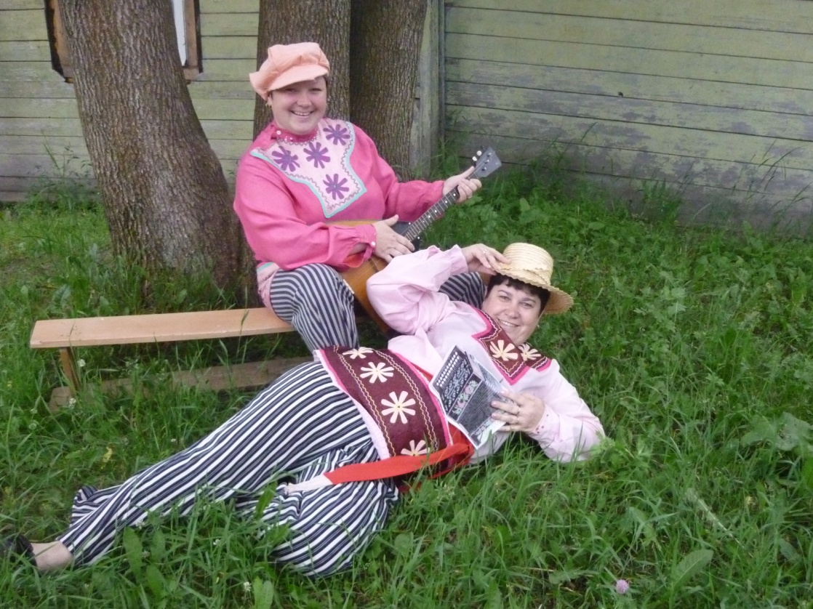

Разработал муз. руководитель Петрова Ю.В.
МДОУ «Детский сад №1»

г. Торопец
Праздник «Лето».
Ведущая: Собрались мы с вами здесь, чтобы отпраздновать праздник «Лето». Почему Лето называется красным? Потому что летом много солнца. И еще, наверное, потому, что красивое, богатое это время года: Сколько цветов пестрых на лугах, сколько грибов, ягод в лесах.
Лето, лето – красное!
Приди, Лето к нам с радостью,
С пшеницей золотистою,
С овсом кучерявым
С травушкой – муравушкой!
Хоровод : «Травушка – муравушка».
(Выходит Ерема с балалайкой в руке).
Ерема: Эй, Фома!
Фома: (Встает с лавочки Фома) Чего, Ерема?
Ерема: Разгони тоску и дрему,
Поднимайся поскорей
Посмотри сколько детей
Будем лето мы встречать
Песни звонко распевать. (Выходит Фома вперед в руках у него ложки).
Фома: Встал давно я. Не кричи!
Снова не дали поспать –
Лето надо им встречать,
Без меня – то, без Фомы
Не туды и не сюды.
Ерема: Балалайку доставай,
Хоровод нам подыграй
Плясовую нам сыграй. (Ерема играет на балалайке, Фома на ложках).
Хороводная пляска: «Во поле береза стояла».
Фома: Разбирайте дети ложки
Будем мы играть с картошкой.
Игра: (Дети стоят по кругу, в руках ложки надо быстро передавать картошку друг – другу и не уронить).

Ерема (поет:)
Заиграй – ка балалайка
Балалайка три струны!
Подпевайте, не зевайте,
Выходите, плясуны!
Фома (поет):
Ветер дует, ветер дует,
Ветерочка не унять,
Лапти новые надену,
Лето побегу встречать!

Хоровод: «Лето – Лето приходи»
Фома: Нет не слышит лето нас, сейчас вам дам такой наказ:
Прочесть стишков про лето, штучек три так , и лето сразу будет здесь!

- От добра, любви и света,
Раскраснелось чудо Лето!
Колосится в поле рожь,
Скачет, скачет летний дождь.
- Зреют травы, зреют нивы,
А в овражке у реки,
Расцветают всем на диво
Синим цветом васильки.

- Вот и лето подоспело-
Земляничка покраснела;
Повернется к солнцу боком-
Вся нальется алым соком.

Лето: Здравствуйте, детишки!
Здравствуйте, ребятишки!
Спасибо, что звали – величали.
Праздник наш велик, Нам стоять не велит,
В саду малина созревает
В хоровод всех созывает.
Хоровод: «По малину в сад пойдем».
Лето: Отгадайте – ка, ребятишки, мои летние загадки!

- Ты весь мир обогреваешь,
А усталости не знаешь,
Улыбаешься в оконце,
А зовут тебя все: (Солнце).

- Есть один такой цветок,
Не вплетешь его в венок.
На него подуй слегка-
Был цветок – и нет цветка!
(Одуванчик).

- На лесной полянке
Красная девица
Что б ее увидеть.
Надо поклониться. (Земляника).
Ерема: Разойдись честной народ, игра русская идет, ты Фома медведем будь, да лови нас не забудь.
Игра: «У медведя во – бору».
Лето: У меня для вас, ребятки есть еще одна загадка!
Не зверь, не птица, а нос как спица,
Летит, пищит, сядет – молчит.
Самого не видно, а голос слышно. (Комар).
Игра: «Поймай комара».
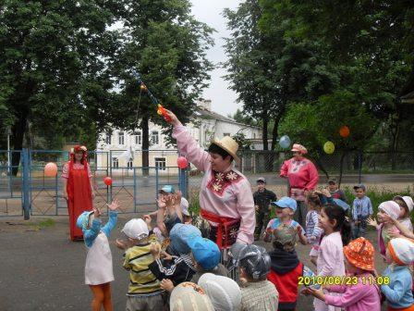
Ерема: (дурачась):
Стучит, бренчит на улице,
Фома едит на курице,
Фома: А Ерема на кошке
Туда же по дорожке.
Ерема: Куды, Фома, едишь,
Куды погоняешь?

Фома: Я еду сено косить.
Ерема: На что тебе сено?
Фома: Корову кормить.
Ерема: Зачем тебе корова?
Фома: Молочко доить.
Ерема: Куды тебе молочко?
Фома: Ребяток поить
Что б росли веселыми
Сильными, здоровыми.

- Дай молочка буренушка,
Хоть капельку – на донышко.
Ждут меня котята.
Малые ребята!

- Дай им сливок ложечку,
Творогу немножечко,
Всем дает здоровье
Молоко коровье!

(Лето поднимает перед собой солнышко).
Всех я угощаю, всех я привечаю,
Всех я обогрею, всех люблю, лелею.

- Солнышко, выгляни!
Красное, высвети,
На холодную водицу,
На шелковую травицу,
На аленький цветочек,
На кругленький лужочек!

- Солнышко, покажись!
Красное снарядись!
Что б год от года
Давала нам погода:
Теплое летечко,
Грибы в берестечко,
Зеленого горошка.

Хороводная пляска: «Солнышко – лучистое».
Ерема: Становись честной народ, вокруг солнца в хоровод!
Фома: Вы за лучики беритесь, на карусели прокатитесь!
Солнышко нас согревает, и на лучиках катает.
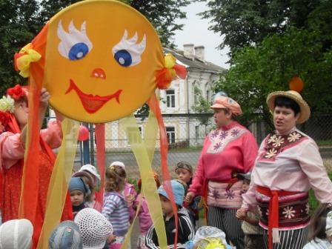
Ерема: А теперь:
«Гори, гори, ясно, что бы не погасло!»
Лето: Наш праздник завершается,
Но мы грустить не будем,
Пусть солнце улыбается
На радость добрым людям.
До свидания Ребята!
Фома: До свидания ребята и у нас дел хватает.
Пока лето надо еще травы накосить, сено насушить в снопы поставить, радость коровкам доставить!

Ерема: Что б холодную зимою,
Сена было вдосталь, вволю.
Фома: Грибов кадушки засолить
Ягод на зиму добыть.

Ерема: Вобщем дел у нас не мало. Поспешим Фома, а то все не поспеем.
До свидания (Убегают)
Ведущая: Вот и закончился наш праздник. Лето в самом разгаре. Купайтесь, загорайте, собирайте ягоды и будьте здоровыми и сильными!

